跨平台跨境电子商务
副本生成工作流

小组成员：郭树奇、李青、陈启辉、白伟、刘建通

- 工作流描述
这是一款专为跨境电商卖家设计的高效工作流程。用户只需输入产品信息，系统便会结合实时全网搜索数据，自动进行语义分析并提取销售亮点。用户可根据需求选择亚马逊、Shopee、抖音或 SHEIN ，系统会精准匹配目标平台的搜索权重和用户偏好，一键生成高质量、深度本地化的单平台多语言营销文案。该工作流程遵循结构化流程：用户输入数据会并行输入知识检索和实时搜索环节，其输出结果汇聚用于结构化特征提取，随后导向平台专属的文案生成分支，最终经过迭代多语言翻译后输出成品。

- 项目背景及三大主要痛点
在跨境电子商务的实际运营中，传统的文案翻译与创作模式正面临三大核心痛点：
过度依赖跨语言迁移而平台适应性不足：传统的商业翻译往往局限于字面翻译，忽视了不同电子商务平台在格式规范和语气表达上的差异。
严重的信息滞后：传统的纯文本翻译流程具有静态特性，无法动态整合实时SEO趋势、长尾关键词的变化以及海外市场最新的消费者热点。
本地化深度不足：传统机器翻译常产生僵化的表达、英式英语混杂或直译结果，难以准确契合目标市场的本地化营销语境及常用推广术语。

- 工作流架构与节点详情
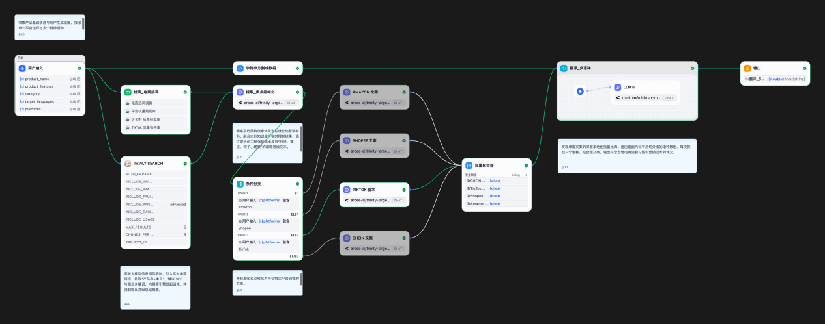
节点 1：用户输入
收集系统执行所需的基本变量，包括产品名称、功能、类别，以及选定的目标平台和目标语言。
产品名称（文本输入）：用于接收核心产品名称（例如 HoverGo Pro）。该名称是后续 Tavily 搜索中提取 SEO 关键词的核心实体。
产品特性（文本输入）：接收原始产品规格或描述（例如：249克、三轴稳定功能）。该变量不仅会被传递给下游大语言模型（LLM），还会直接作为节点2（知识检索）中的检索查询向量，用于匹配最相关的电子商务术语。
分类（选择）：包含电子设备、服装等预定义分类。该功能可用于缩小Tavily的搜索范围，避免显示无关结果，从而提升数据准确性。
目标语言（文本输入）：输入目标语言字符串（例如：英语、泰语、日语）。
平台（可选）：亚马逊、Shopee、抖音和 SHEIN 。
关键逻辑：该值会被传递至下游的节点5，在该节点上决定激活哪个平台特定的副本生成分支。

节点2：知识检索
该系统整合了四个电子商务术语本地知识库，弥补了大型语言模型在特定垂直领域中普遍缺乏营销词汇的不足。第一个是电子商务关键词库，包含通用关键词列表、加权转化优先级参考、术语表以及类别与关键词映射表。第二个是平台规则参考库，记录了各目标平台的格式规范、语气要求、禁止内容及类别特定内容优先级。第三和第四个是各平台专属的知识库：一个是按类型和产品类别组织挂钩模板的抖音挂钩库，另一个是涵盖生活方式场景和风格描述符的 SHEIN 场景标签库。亚马逊和Shopee的分支机构无需使用专用知识库，因为其生成需求已通过平台特定的系统提示得到充分满足。

节点 3：实时搜索
该技术解决了通用大型语言模型因训练数据截断导致的信息滞后问题。它将产品名称和类别整合为查询请求，通过Tavily从开放网络（包括谷歌搜索、行业报告、竞争对手评价及买家反馈等来源）获取最新的SEO趋势与消费者痛点，并生成高度浓缩的摘要。
查询构建：与搜索宽泛的产品概念不同，该机制严格契合SEO趋势与用户痛点，因此搜索引擎会优先展示高质量的行业报告、竞争对手评价或买家反馈，而非产品购买链接。
搜索深度：高级搜索可深入全文，并利用人工智能从多个来源提取有价值的信息，确保获取全面深入的营销情报。
答案：Tavily从底层层面执行数据清洗，并直接返回高密度摘要。这显著降低了数据噪声，减轻了下游模型的上下文处理压力。

节点 4：结构化特征提取
这是核心节点，它同时接收来自两个并行上游分支的输入：来自本地知识库的电子商务术语（节点2）、来自Tavily搜索工具的实时SEO智能数据（节点3），以及用户输入的原始产品特性（节点1）。这三个数据流并非依次到达，而是同时汇聚于此节点。通过精心设计的提示，该节点将非结构化输入转化为四个标准化维度：核心卖点、用户痛点、吸引创意要素及应用场景。
角色设定：该模型被赋予“高级跨境电子商务产品分析师”的角色，以确保其输出内容基于业务逻辑，而非创意或文学表达。三源数据整合：整合用户输入的产品特性、本地知识库中的电子商务术语，以及实时搜索数据中的SEO趋势。
强制降维与结构化输出：该提示严格限制自由形式生成，并要求模型将所有整合信息归类到以下四个预定义维度中：
核心卖点：最能吸引消费者的产品特性。
用户痛点：现有产品的缺陷或用户未满足的需求。
创意灵感：一款专为短视频平台设计的引人入胜的开场标语。
应用场景：该系统能够支持以生活方式为导向的叙事方式，实现生动直观的应用体验。

节点5：多平台路由分配
该节点采用条件分支机制，根据用户在起始节点的选择，将处理后的数据路由至各平台专属的语言模型。此举可确保生成的文本完全符合各平台的语气与风格要求。
路由逻辑：if-else节点直接从节点1的用户输入中读取平台变量，并将节点4的结构化输出路由至相应的平台专属分支。基于该变量，节点仅通过互斥的IF/ELSE条件激活一个对应分支（包括Amazon、Shopee、抖音或 SHEIN），确保下游内容生成与目标平台完全匹配。
平台专属提示功能：通过引入并行条件分支即可添加新平台，且不会影响现有工作流程。每个分支均配备根据目标平台特性定制的系统提示。
亚马逊分店：强制采用Markdown项目符号格式，要求描述项严格包含五个要点，并禁止使用“促销”、“折扣”等平台限制性词汇。
抖音版本：采用短视频脚本模板，要求前六秒内具备强烈的视觉吸引力，并在结尾明确设置行动号召。
Shopee与 SHEIN 分部：强调对话式的语调、频繁使用表情符号，以及充满感官体验与生活导向的语言风格。

节点 6：变量聚合器
该节点会收集并整合来自任意平台特定分支执行所产生的副本，将其作为下一阶段的输入数据。无论激活的是哪个分支，该节点都会监控所有可能的输出变量，并将成功生成的内容整合为单一统一变量。这种设计消除了下游节点需要判断具体执行了哪个平台分支的需求，显著减少了数据耦合现象，简化了工作流程。

节点7：多语言翻译与本地化
首先，通过Python代码节点将用户输入的语言字符串分割成数组。随后进入迭代节点，大型模型将遍历该数组，逐个语言输出翻译结果。此步骤不仅实现了跨语言翻译，还完成了深度的文化适配与营销文案优化。
Python代码：接收用户在节点1中输入的目标语言，使用正则表达式按标点符号分割字符串，去除冗余空格，最终输出标准数组[String]。
迭代节点：接收上述数组并启动循环机制。内部大型模型的运行次数等于数组中语言的数量。
内部翻译大语言模型（LLM）：以节点6（变量聚合器）整合的平台特定文本副本作为源文本，并同时接收当前在数组中处理的单一目标语言。
提示约束：严格保留源文本的Markdown层次结构。
本地化注入：该提示内容包含了针对特定次要语言的电子商务营销规则，确保生成的输出内容可直接用于本地化的病毒式营销推广。

4. 技术亮点与创新
LLM原生搜索引擎集成：该集成用Tavily替代传统的SerpApi HTTP请求，人工智能在底层执行网页清理和去重操作，直接输出高密度纯文本，从而避免了令牌浪费和上下文信息溢出。
三源数据强制融合：该功能整合了三种输入类型——产品原始特征输入、RAG本地电商热门关键词以及Tavily实时SEO趋势数据，随后采用基于提示的降维方法，将所有信息整合为标准化的四维结构。
基于开放/封闭原则的平台路由：该设计采用If/Else条件分支结构，并配备平台专属的系统提示功能，使得新增平台只需创建并行分支即可完成集成，且不会影响现有流程，充分体现了开放/封闭原则。
迭代方法替代单一大型语言模型：若让单一大型语言模型同时生成多种语言的文本，随着目标语言数量的增加，存在输出语言混杂、Markdown格式结构坍塌以及上下文标记溢出的风险。迭代方法通过为每种语言创建独立的推理沙箱来解决这些问题：实现物理隔离以防止语言污染；提供无限扩展性以避免标记截断；并支持直接输出结构化数组。

5. 对功能权衡的深入思考
为何放弃语音输入？尽管语音输入能提升用户体验，但其固有的信号噪声较低，且包含冗余且缺乏结构的信息。此外，语音识别错误可能引发连锁反应，干扰后续的搜索与分析流程，最终降低输出质量。因此，本工作流程摒弃了语音输入，转而采用文本输入，以确保对源文本的控制权，从而从源头获取高密度、结构化的数据，从而提升整体可靠性。
为何要用LLM原生检索替代传统的HTTP搜索？基于HTTP的传统搜索会返回大量未经处理的数据，导致信息噪声、解析困难及上下文信息溢出等问题，这些都会削弱模型的注意力机制并降低其有效性。相比之下，采用Tavily等LLM原生检索工具，可获得经过清理和总结的高密度文本。这显著减少了无关信息输入，使模型能够专注于语义分析和特征提取，从而大幅提升生成文本的准确性和专业水准。
6. 局限性与未来工作
尽管该工作流程在当前形式下展现出优异性能，但仍存在若干局限性，这些局限性指明了未来改进的方向。
知识库维护成本：节点2中使用的电子商务专业术语本地知识库需要定期人工更新才能保持有效性。随着市场趋势和平台特定术语的演变，过时的条目可能会降低检索术语的相关性，并影响后续文案生成的质量。未来的版本可引入自动化知识库更新机制，例如定期重新收录经过精选的行业术语表，或抓取平台特有的卖家文档。
平台覆盖范围有限：当前路由设计仅支持四个固定平台：亚马逊、Shopee、抖音和 SHEIN 。尽管开放/封闭原则允许通过并行分支添加新平台，但每次新增仍需手动编写系统提示语并对if-else节点进行结构修改。未来工作可探索元提示方法——即从结构化规则库中动态提取平台特定规则，并将其整合到统一的生成提示中，从而降低新增平台的工程开发成本。
不同语言的本地化深度存在差异：Node 7的翻译大语言模型依赖于系统提示中预置的一套固定语言特定营销规则。目前，仅有印尼语、泰语和西班牙语等少数语言制定了明确的本地化指南；对于目标语言列表中的其他语言，模型会采用通用翻译机制，而不使用经过文化适配的推广表述。未来的改进措施可扩展语言规则覆盖范围，或建立专门的本地化知识库，以支持在更广泛市场中实现更深度的本地化适配。

